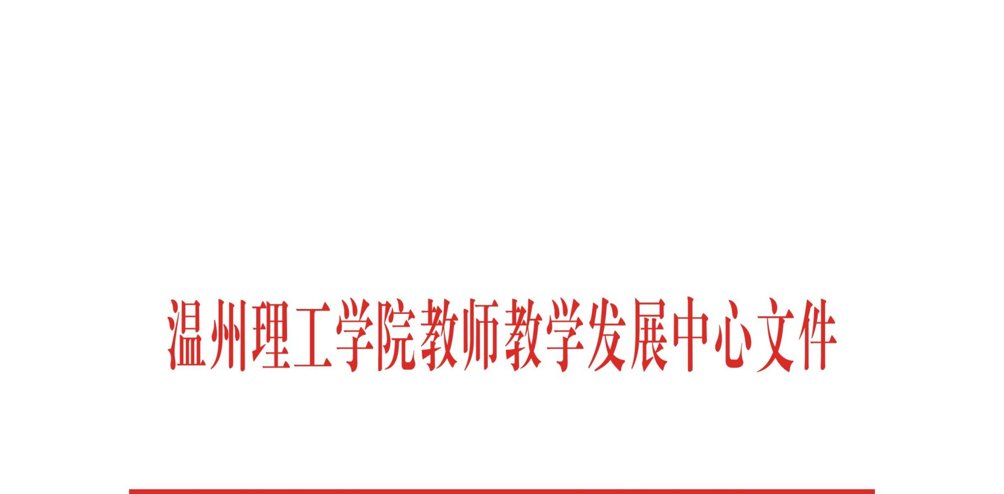

温理工教师发〔2026〕11号

关于印发《温州理工学院青年教师助讲培养实施办法》的通知

各二级学院、各部门：

现将修订的《温州理工学院青年教师助讲培养实施办法》印发给你们，请认真遵照执行。

温州理工学院教师教学发展中心
2026 年 5 月 10 日

温州理工学院青年教师助讲培养实施办法

- 总 则
- 为加强青年教师培养，充分发挥教学经验丰富教师的示范与传帮带作用，帮助青年教师快速熟悉教学环节、掌握教学方法、提升教学能力，保证教学质量，建设高素质青年教师队伍，特制定本办法。
- 青年教师助讲培养以提升职业道德修养、现代教育理论水平与基本教学技能为核心，采用资深教师一对一结对指导的模式，对新入职或教学经验不足的青年教师开展集中培养，落实师德引领、教学规范、能力过关全流程培养。
- 培养对象
- 培养对象包括以下人员：
（一）新聘用到高校从事教学工作（含理论教学、实验教学和实践教学）的在岗教师。
（二）高校教学经历不足3年（含非教师岗位转岗到教师岗位不足3年），年龄在35周岁以下（含35周岁），未接受过助讲培养培训的在岗教师。
（三）各教学单位或教师本人认为有必要参加青年教师助讲培养的中青年教师。
- 培养内容
- 培养内容主要包括以下两方面：
（一）入职导引教育。开展师德培育、校情校史认知、学校教学管理制度学习，强化青年教师教书育人责任感、使命感与规范意识。
（二）教育教学能力培训。围绕教学设计、教学方法、说课、备课、评课、信息技术教学应用和教学实践等开展系统培训，提升青年教师教学基本功与教学学术能力。
- 培养基本要求
- 青年教师助讲培养需符合以下基本要求：
（一）树立正确教育理念，恪守高校教师行为规范，履行教书育人职责。
（二）虚心向指导教师学习，全面掌握教学各环节要求与教学管理规章制度。
（三）全程参与助讲工作，随堂听课、参与答疑、作业批改、实验指导等教学辅助工作，听课笔记不少于64节。
（四）培养期内原则上不独立承担完整课程教学任务，确需授课须在指导教师全程指导下进行，课前备课、试讲、课件须经指导教师审核。
（五）培养期限一般为一学年；考核不合格可延长培养期，原则上最长不超过一学年。
（六）培养期满须参加教师教学发展中心（教育督导与教学评估中心）（以下简称教发中心）组织的课堂教学能力过关考核。
- 指导教师资格条件
- 指导教师需具备以下条件：
（一）师德高尚，治学严谨，教学经验丰富，教学效果优良。
（二）具有副教授及以上职称，且具有五年以上高校教龄。
（三）与青年教师属相近学科专业，指导期间承担教学任务。
（四）能认真履行指导职责，完成传帮带工作。
- 指导教师需履行以下工作职责：
（一）开展师德教育，传递先进教育理念，培养青年教师严谨治学与爱岗敬业精神。
（二）全程指导教学各环节：听课、备课、教案/讲义编写、试讲、辅导、答疑、作业批改、实验与实习指导等。
（三）指导青年教师参与专业建设、课程建设、教学团队与教学研究活动。
（四）跟踪记录青年教师培养过程材料，定期开展评课与教学交流，提出改进建议。
（五）对培养不达标青年教师提出延长培养期等意见。
- 培养管理与组织
- 培养管理与组织相关要求如下：
（一）学校成立青年教师助讲培养工作领导小组，由分管教学副校长任组长，成员为教发中心、教务处、人事处、校教学督导组负责人。
（二）青年教师须在报到1个月内通过“教师教学发展系统”向教发中心申请助讲培养。
（三）各教学单位在青年教师报到1个月内为其确定1名指导教师；每名指导教师同时指导青年教师一般不超过1名，特殊情况不超过2名。
（四）指导周期为1年（2学期）；指导教师无法履职的，教学单位须及时调整并报教发中心备案。
- 培养项目与学时认定
- 培养项目、相关要求、学时计算及主要负责单位如下表所示：
项目 | 相关要求 | 学时计算 | 主要负责单位
青年教师研习营 | 教师需全程参加学校统一组织的研习营培训活动 | 计32学时 | 教发中心
导师制结对指导 | 1.导师需指导青年教师完成教学设计、教案、课件等（指导过程需留痕）  2.青年教师听课笔记不少于64课时 | 计96学时  （含听课、试讲等） | 各教学单位
课堂教学能力  过关考核 | 教师参加学校统一组织的过关考核活动，不合格教师参加下轮过关考核 | 不计学时 | 教发中心
- 考核管理
- 考核管理相关规定如下：
（一）助讲培养期间，青年教师不参加常规教学业绩考核，以助讲培养考核结果替代。
（二）教发中心全程跟踪培养过程，以试讲、汇报等形式组织考核，结果分为合格、不合格。
（三）考核合格者，颁发浙江省高等学校青年教师助讲培养培训证书。
（四）考核不合格者，原则上延长培养期1学年；复核仍不合格者，学校可调整岗位或按规定处理。
（五）青年教师考核合格后，指导教师培养工作量折算为24课时，计入教师教学工作业绩考核。
- 保障措施
- 保障措施如下：
（一）教发中心负责制度实施、过程监控、考核与日常管理。
（二）各教学单位为青年教师助讲培养提供必要条件，落实指导教师与培养保障，及时传达相关政策。
- 附 则
- 本办法自公布之日起施行，由教发中心负责解释。原《温州理工学院青年教师助讲培养实施办法》（温理工行政〔2022〕75号）和《温州理工学院青年教师教学导师制实施办法》（温理工行政〔2022〕77号）同时废止。

温州理工学院教师教学发展中心 2026年5月10日印发

